**HABEAS DATA / PRINCIPIO DE SUBSIDIARIEDAD**

Acude en esta oportunidad el señor Villalobos García, en procura de la protección de su derecho fundamental al habeas data, presuntamente vulnerado por las autoridades accionadas, por un reporte negativo que aparece en las centrales de riesgo… el objetivo de esta tutela no es controvertir la obligación que generó el reporte negativo, asunto que sí sería del resorte del juez ordinario , sino las irregularidades en que se incurrió a la hora de hacer ese reporte; específicamente en la presunta omisión en la comunicación preliminar de que trata el artículo 12 de la Ley 1266 de 2008… lo mismo sucede con la subsidiariedad porque esta es una acción de tutela para la protección al derecho fundamental al habeas data (Art. 15 CN), frente a lo cual “(…) la Corte ha señalado que la acción de tutela es el mecanismo judicial procedente para solicitar la supresión de información contenida en bases de datos, siempre y cuando, el interesado lo haya solicitado previamente ante el sujeto responsable de su administración.

**HABEAS DATA / FINALIDAD**

… vale la pena recordar que “El derecho al habeas data está instituido en el artículo 15 de la Constitución, según el cual “[t]odas las personas tienen derecho a conocer, actualizar y rectificar las informaciones que se hayan recogido sobre ellas en bancos de datos y en archivos de entidades públicas y privadas”.



**TRIBUNAL SUPERIOR DEL DISTRITO JUDICIAL**

**PEREIRA**

**Sala Nro. 6 de Asuntos Penales para Adolescentes**

Magistrado Ponente: **JAIME ALBERTO SARAZA NARANJO**

**ST2-0238-2023**

Expediente: 66001311800120230004201

Acta: 335 del 11 de julio de 2023

Pereira, julio once de dos mil veintitrés

Procede la Sala a decidir la impugnación formulada contra la sentencia dictada el 8 de mayo de 2023 por el Juzgado Primero Penal del Circuito para Adolescentes de Pereira, en la presente **acción de tutela** promovida por **Gabriel Villalobos García** frente a **Contacto Solutions S.A.S.**, **Cifin S.A.S. -TransUnion**-, **Experian Colombia S.A. -DATACREDITO-** y la **Superintendencia de Industria y Comercio -SIC-**, y a la que fue vinculada la **Compañía de Financiamiento Tuya S.A.**

#### **1. ANTECEDENTES**

1.1. Contó el demandante que, el 30 de marzo de 2023, presentó ante Contacto Solutions S.A.S., una reclamación para que le sea eliminado un reporte negativo en las centrales de riesgo, en el entendido de que “*la fuente*” no realizó en debida forma el requerimiento de que trata el inciso 3° del artículo 12 de la Ley 1266 de 2008, además porque no demostró la cesión de la deuda ni la notificación al deudor, la que entonces le es inoponible (Art. 1960 C. Civil); sin embargo esa entidad se negó a hacerlo.

Pidió, entonces, que se les ordene a Contacto Solutions S.A.S. y a las centrales de riesgo eliminar la información negativa que reposa allí, y a la SIC, por su parte, que *“(…) ejerza la función de vigilancia de que trata el artículo 17 de la Ley 1266 de 2008 e imponga a Contacto Solutions S.A.S. las sanciones a que haya lugar”.*[1]

1.2. En primera instancia se dio impulso a la acción con auto del 24 de abril de 2023.[2]

1.3. Contacto Solutions S.A.S., aseguró que, sí se realizó al deudor la cesión del crédito y que, la “*Compañía de Financiamiento Tuya*”, anterior acreedora, efectuó el requerimiento previo, antes de hacer el reporte.[3]

1.4. Experian Colombia S.A. – Datacrédito, hizo saber que la accionante tiene reporte de cartera negativa por parte de CONTACTO SOLUTIONS SAS (TUYA SA CONTACTOOSOL); y aseguró que la eliminación de ese dato depende de la fuente. En ese orden de ideas, invocó su falta de legitimación en la causa por pasiva.[4]

1.5. La Compañía de Financiamiento Tuya S.A., informó que el accionante adquirió un crédito con esa empresa en noviembre de 2017, respecto del cual el deudor se constituyó en mora, por lo cual se hizo el respectivo reporte ante las centrales de riesgo, lo cual se realizó acatando las exigencias normativas del caso.

Aseveró que realizó al accionante el requerimiento previo de que trata el artículo 17 de la Ley 1266 de 2008, a su correo electrónico, remitiéndole los extractos de deuda, y mediante mensaje de texto, en abril y mayo de 2018.[5]

1.6. La SIC informó que en la entidad no hay reclamaciones ante la Dirección de *Habeas Data* presentadas por la accionante, y dijo que carece de legitimación en la causa por pasiva.[6]

1.7. Sobrevino el fallo de primera instancia que declaró improcedente el amparo, comoquiera que *“(…) existen en el ordenamiento jurídico alternativas para dirimir esta clase de conflictos y poder acceder a lo pretendido, como lo es acudir al procedimiento establecido en el artículo 16 de la Ley 1266 de 2008 o recurrir al proceso judicial correspondiente ante la jurisdicción ordinaria civil para debatir lo relacionado con la obligación reportada como incumplida”.[7]*

1.8. Impugnó la parte actora, haciendo énfasis en que el *habeas data* es un derecho autónomo que debe ser protegido mediante la acción de tutela.[8]

**2. CONSIDERACIONES**

2.1. Desde 1991, con la entrada en vigencia de la Constitución Política, el constituyente incluyó en el derecho positivo nacional la acción de tutela como un mecanismo preferente y sumario destinado a la protección de los derechos fundamentales de las personas, por parte de los jueces, cuando quiera que ellos se hallen amenazados o vulnerados por la acción o la omisión de una autoridad, o de un particular en ciertos eventos.

Acude en esta oportunidad el señor Villalobos García, en procura de la protección de su derecho fundamental al *habeas data*, presuntamente vulnerado por las autoridades accionadas, por un reporte negativo que aparece en las centrales de riesgo.

2.2. En lo que respecta a los requisitos generales de procedencia de la acción de tutela se tiene lo siguiente:

La legitimación por activa se cumple en relación con el demandante como titular de la información reportada en las centrales de riesgos cuya corrección se ruega, además, él elevó la respectiva petición ante Contacto Solutions S.A.S.

Por pasiva se supera respecto de esa entidad por ser la receptora de la solicitud y por ser la encargada de adelantar las gestiones ante las centrales de riesgos para la eliminación deprecada (Núm. 1°, 2° y 3°, Art. 8°, Ley 1266 de 2008). En ese orden de ideas, los demás accionados carecen de legitimación en la causa por pasiva, en estos términos se adicionará el fallo para declarar improcedente la demanda respecto de ellos.

También está satisfecha la inmediatez, dado que la respuesta que Contacto Solutions S.A.S. le dio al accionante y que lo dejó inconforme, data del 21 de abril de 2023[9], y esta demanda se radicó ese mismo día[10].

Y lo mismo sucede con la subsidiariedad porque esta es una acción de tutela para la protección al derecho fundamental al *habeas data* (Art. 15 CN), frente a lo cual *“(…) la Corte ha señalado que la acción de tutela es el mecanismo judicial procedente para solicitar la supresión de información contenida en bases de datos, siempre y cuando, el interesado lo haya solicitado previamente ante el sujeto responsable de su administración[11], conforme lo dispuesto en el artículo 15 de la Ley 1581 de 2012.”[12]* Y en este asunto la accionante elevó la respectiva solicitud[13].

Además, el numeral 6° de la parte II del artículo 16 de la Ley 1266 de 2008, señala que “*[S]in perjuicio del ejercicio de la acción de tutela para amparar el derecho fundamental del hábeas data, en caso que el titular no se encuentre satisfecho con la respuesta a la petición, podrá recurrir al proceso judicial correspondiente dentro de los términos legales pertinentes para debatir lo relacionado con la obligación reportada como incumplida (…)”.* (se subraya).

Y es precisamente eso lo que acá sucede, pues el objetivo de esta tutela no es controvertir la obligación que generó el reporte negativo, asunto que sí sería del resorte del juez ordinario[14], sino las irregularidades en que se incurrió a la hora de hacer ese reporte; específicamente en la presunta omisión en la comunicación preliminar de que trata el artículo 12 de la Ley 1266 de 2008 que, en lo pertinente, reza:

En todo caso**, las fuentes de información podrán efectuar el reporte de la información transcurridos veinte (20) días calendario siguientes a la fecha de envío de la comunicación en la última dirección de domicilio del afectado que se encuentre registrada en los archivos de la fuente de la información y sin perjuicio, si es del caso**, de dar cumplimiento a la obligación de informar al operador, que la información se encuentra en discusión por parte de su titular, cuando se haya presentado solicitud de rectificación o actualización y ésta aún no haya sido resuelta.

PARÁGRAFO. <Parágrafo adicionado por el artículo 6 de la Ley 2157 de 2021. El nuevo texto es el siguiente:> El incumplimiento de la comunicación previa al titular de la información, en los casos en que la obligación o cuota ya haya sido extinguida, dará lugar al retiro inmediato del reporte negativo**. En los casos en que se genere el reporte sin el cumplimiento de la comunicación y no se haya extinguido la obligación o cuota, se deberá retirar el reporte y cumplir con la comunicación antes de realizarlo nuevamente**. (Destaca la Sala)

Y por último vale la pena recordar que “*El derecho al* ***habeas data*** *está instituido en el artículo 15 de la Constitución, según el cual “[t]odas las personas tienen derecho a conocer, actualizar y rectificar las informaciones que se hayan recogido sobre ellas en bancos de datos y en archivos de entidades públicas y privadas”.* Y además que *“(…) ante el robustecimiento del poder informático -característico de la sociedad de información-, “el habeas data surge como un cuerpo normativo singular orientado a proteger las libertades individuales”[15].*

2.3. Superado lo anterior sigue el análisis del caso concreto en el que está probado lo siguiente:

(i) El accionante adquirió con la Compañía de Financiamiento Tuya S.A., en noviembre de 2017, un crédito por $6.510.000,oo, el cual presentó mora[16]. Por esa mora, el accionante fue reportado en las centrales de riesgo, por parte de con la Compañía de Financiamiento Tuya S.A., y actualmente el reporte está a cargo de la sociedad Contacto Solutions S.A.S; así lo certificó **Experian Colombia S.A. -DATACREDITO-**

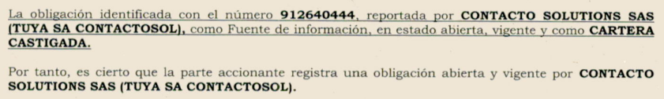

(ii) La deuda fue cedida a la sociedad Contacto Solutions S.A.S., según informó esta entidad, el 26 de junio de 2021[17], no hay copia del contrato de cesión en el expediente.

(iii) El accionante presentó un derecho de petición, ante Contacto Solutions S.A.S., solicitando la eliminación del reporte negativo, debido a que no se le hizo el requerimiento previsto en el parágrafo 2° del artículo 3° de la Ley 2157 de 2021.[18]

(iv) Ello fue negado con el argumento de que la deuda no ha sido saldada, y de que, al no haber sido la empresa que generó el reporte, no está en la obligación de contar con copia de esos documentos.[19]

De frente a ese derrotero refulge el acierto de la impugnante, si bien, la fuente, es decir, la Compañía de Financiamiento Tuya omitió, o por lo menos no acreditó la realización de *“la comunicación previa al titular de la información”*, antes de hacer el reporte negativo ante las centrales de riesgo, y por esa razón, Contacto Solutions S.A.S., actual acreedora de la deuda, y facultada para hacer los reportes en las centrales de riesgo, está obligada a *“(…) retirar el reporte y cumplir con la comunicación antes de realizarlo nuevamente.” [20].*

Al respecto, aquella empresa al contestar esta tutela agregó los siguientes pantallazos, poco claros, que no permiten concluir que la comunicación prevista en el artículo 12 de la Ley 1266 de 2008, se llevó a cabo de manera efectiva.[21]

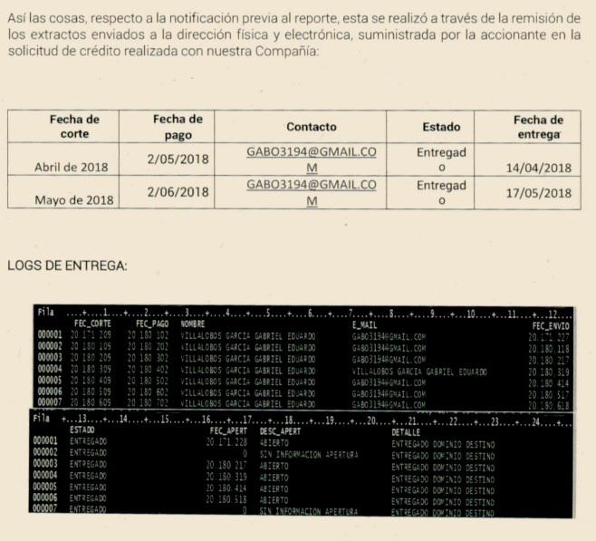

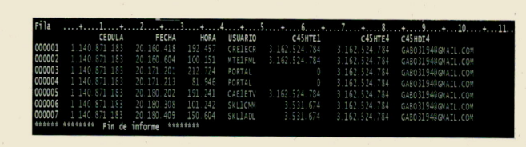

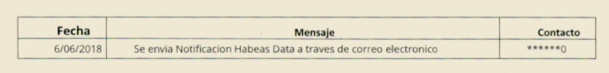

Esas imágenes poca evidencia son de la efectiva realización del aviso previsto en el artículo 12 de la Ley 1266 de 2008, es que ni si quiera se sabe qué fue lo que supuestamente se le informó al correo electrónico en abril, mayo y junio de 2018, a lo cual se suma, que tampoco hay prueba de que los correos hubieran sido entregados en el respectivo buzón de entrada.

Y en todo caso, son insuficientes para concluir que al señor Villalobos García se le informó, con toda claridad, que iba a ser reportado en las centrales de riesgo, y también lo son, entonces, para saber si se le dio la oportunidad de pagar la obligación u objetarla, cual es el propósito de artículo 12 ya citado.

En suma, las entidades accionadas, no pudieron desvirtuar la afirmación del actor, pues las documentales que aportaron, no sirven para demostrar que se cumplió con la comunicación de marras, y entonces, está latente la vulneración a la habeas data del solicitante.

Así las cosas, se le ordenará a la sociedad Contacto Solutions S.A.S, que hoy en día tiene la posibilidad de hacer los reportes en las centrales de riesgo, agotar las actividades necesarias para eliminar de manera perentoria el reporte negativo que se hizo del accionante y, en el evento de querer realizarlo nuevamente, proceder al tenor de la citada norma, enviando el correspondiente aviso.

2.3. Finalmente, la accionante plantea como pretensión, que se le ordene a la SIC ejercer su función de vigilancia frente a Contacto Solutions S.A.S para que se le impongan a esa entidad las sanciones a que haya lugar, frente a ello baste decir que es un reclamo palmariamente improcedente, pues se refiere a un asunto que desborda la órbita de protección de la acción de tutela y que debe ser ventilado por la demandante, ante las autoridades que estime competentes. Como ello no fue motivo de pronunciamiento en el fallo de primer grado, se adicionará para declarar improcedente esa solicitud.

**3. DECISIÓN**

Por lo expuesto, el **Tribunal Superior del Distrito Judicial de Pereira**, **Sala Nro. 6 de Asuntos Penales para Adolescentes**, administrando justicia en nombre de la República y por autoridad de la ley, **REVOCA** el fallo impugnado, en su lugar, se concede la protección al derecho al *habeas data* del señor Gabriel Eduardo Villalobos García y, en consecuencia:

(i) Se le **ORDENA** a **Contacto Solutions S.A.S.** por medio de su representante legal, o quien haga sus veces que, en un término de 48 horas contadas a partir de la notificación de este fallo, agote las actuaciones necesarias para eliminar el reporte negativo que tiene el señor Villalobos García, en las centrales de riesgo Cifin S.A.S. - TransUnion y Experian Colombia S.A. - Datacrédito, sin perjuicio de que, en el evento de querer realizarlo nuevamente, proceda como aquí se ha indicado.

Se **ADICIONA** un numeral así:

(ii) Se **DECLARA IMPROCEDENTE** la pretensión tendiente a que se le ordene a la SIC ejercer su función de vigilancia frente a Contacto Solutions S.A.S. imponiéndole las sanciones a que haya lugar.

Notifíquese esta decisión a las partes y demás interesados, en la forma prevista en el artículo 5º del Decreto 306 de 1992; oportunamente remítase el expediente a la Corte Constitucional para su eventual revisión.

Los Magistrados,

**JAIME ALBERTO SARAZA NARANJO**

**CARLOS MAURICIO GARCÍA BARAJAS**

**DUBERNEY GRISALES HERRERA**

1. Documento 02., C. 1.
2. Documento 03., C. 1.
3. Documento 05., C. 1.
4. Documento 06., C. 1.
5. Documento 07., C. 1.
6. Documento 09., C. 1.
7. Documento 10., C. 1.
8. Documento 12., C. 1.
9. Pág. 7., Documento 2., C. 1.
10. Documento 01., C. 1.
11. Sentencias T-176A de 2014, y T-490 de 2018, entre otras.
12. Sentencia T-509/20
13. Pág. 5, Documento 02., C. 1.
14. Así lo explicó esta Corporación en la sentencia TSP. ST2-263-2021.
15. Sentencia T-041 de 2020.
16. Pág. 5, Documento 08., C. 1..
17. Pág. 3., Documento 05., C. 1.
18. Pág. 5., Documento 02., C. 1.
19. Pág. 7., Documento 02., C. 1.
20. Pár., Artículo 12., Ley 1266 de 2008.
21. Pág. 6., Documento 07., C. 1.